1. 样式用的是stylus是一个CSS预处理器。
2. 在每个新建的vue组件中的<style></style>放样式的位置加上

如下：<style lang=”stylus”></style>

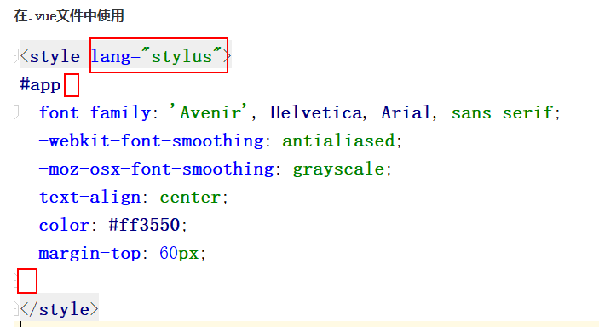

也可以引入后缀为.styl中

静态文件都在文件夹assets中

页面中用到rem适配，如果设置的图片大小是120px，那么我们这边可以直接写px2rem(120)

每个新创建的vue组件中都要先引用一个如下红框的公用样式varibles.styl

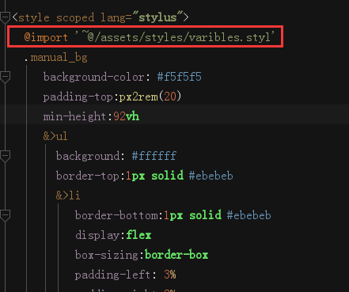

3.字体图标iconfont <https://www.iconfont.cn/>

找UI设计人员要格式为.svg的图标，然后上传下载得到如下红框的内容

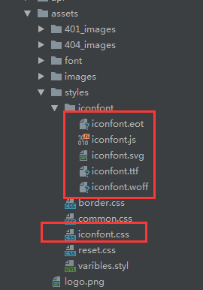

然后替换现有的这些

然后在页面中引用，用如下的方法

<svg class=**"icon"** aria-hidden=**"true"**>  
 <use xlink:href=**"#iconjiankangceliang"**/>  
</svg>

4.首页的位置在如下红框

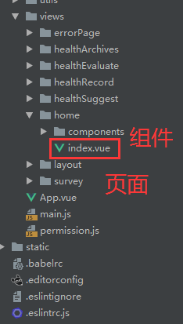

5.公用组件在如下文件夹里面

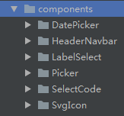

6.运行用npm run dev

7.打包用npm run build